RA: 22502793
Aluno: Vinícius Bernardes Carneiro

Consultas Avançadas

Consulta 1:
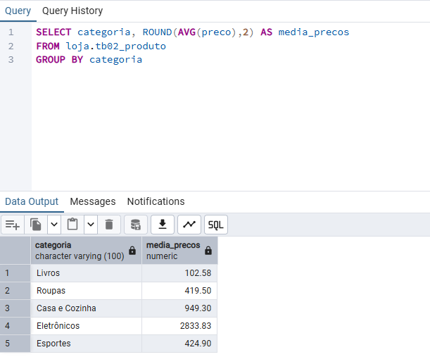
Consulta 2:
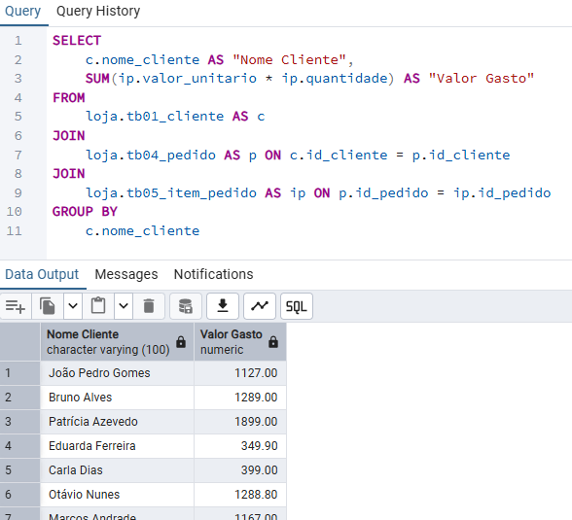

Consulta 3:
